Avance 2 (Problema, Indagación y Datos)
Nombres: Roberto José Guerrero Criollo
Problema
La enfermedad Rice Blast es una de las enfermedades más destructivas del cultivo a nivel mundial. Es causada por el hongo Magnaporthe oryzae y puede afectar múltiples tejidos aéreos de la planta del arroz, incluyendo hojas, cuello (neck), nudos y panículas, lo que compromete el llenado de grano y puede causar pérdidas severas de rendimiento [1][2][3].
Diversos reportes científicos destacan el impacto global de la enfermedad sobre la seguridad alimentaria; por ejemplo, estimaciones económicas han señalado pérdidas asociadas a Blast del orden de una fracción significativa de la producción, con efectos en precios y bienestar del consumidor [4].
En el contexto colombiano, el proyecto se ubica en el CIAT (Centro Internacional de Agricultura Tropical) en Palmira, donde se desarrollan ensayos experimentales con diferentes genotipos de arroz para estudiar su comportamiento, resistencia/susceptibilidad y adaptación frente a BLAST. En estos ensayos, un equipo de campo realiza evaluaciones periódicas del estado sanitario del cultivo mediante observación visual y registra resultados en archivos Excel.
Actualmente, se busca fortalecer este proceso mediante herramientas digitales: a partir de vuelos de dron con sensores RGB y multiespectral, se generan ortomosaicos y se derivan índices de vegetación. Para el procesamiento se utiliza la herramienta institucional Pheno-i [5][6], que automatiza la extracción de métricas a nivel de parcela y entrega resultados en Excel.
En el marco de los ensayos, se generan múltiples registros a lo largo del tiempo desde diferentes frentes de trabajo: el equipo de campo captura evaluaciones visuales y, en paralelo, el procesamiento de imágenes produce métricas cuantitativas del cultivo. Sin embargo, ambos resultados quedan en repositorios separados y con convenciones no siempre homogéneas, lo que exige esfuerzos adicionales para relacionarlos antes de cualquier análisis. Este escenario introduce demoras, dependencia de conocimiento subjetivo para interpretar campos, y la posibilidad de inconsistencias que afectan la calidad y confiabilidad de los análisis posteriores.
Indagación y Datos
El conjunto de datos comprende registros de los años 2022 a 2025, recopilados en las parcelas experimentales del CIAT. Las etiquetas de clasificación que conforman la variable objetivo fueron asignadas directamente por expertos en mejoramiento genético de arroz, con base en evaluaciones de campo.
El conjunto de datos contiene un total de 153.352 instancias, cada una caracterizada por 90 características iniciales calculadas mediante el software CIAT Pheno-i [6], que extrajo índices de vegetación de las imágenes multiespectrales adquiridas con drones.
La composición detallada del conjunto de datos se presenta en la Tabla 1. Donde, cada parcela cuenta respectivamente con dos fuentes de información recolectada (archivos csv): datos ground truth y datos de drones (índices de vegetación)
Tabla 1. Ensayos por año de la toma de datos.
Ensayo | Parcela | Año | Fecha
Ensayo 1 | Field 11 Patology | 2022 | 26/05/2022  14/06/2022
Ensayo 2 | Field 7 | 2023 | 24 /05/2023  06-29 /06/2023
Ensayo 3 | Field 9 Block 1 BCA 2  Field 9 Block 2 Carbono  Field 9 Block 3 Patology  Field 9 Block 4 SSD F1C1 | 2023 | 06/06/2023  13/06/2023  28/06/2023
Ensayo 4 | Field 8 Block 1  Field 8 Block 2  Field 8 Block 3 | 2024 | 29/05/2024  08/06/2024
Ensayo 5 | Field 11 Alphalatice 3  Field 11 BCA 2  Field 11 Patology  Field 11 F1C1 | 2024 | 28 /05/2024  08-18 /06/2024
Ensayo 6 | Field 8 Block 1 HIAAL PCT30  Field 8 Block 2 HIAAL Tropico  Field 8 Block 3 HIAAL  Field 8 Block 4 Pathology | 2025 | 11-21 / 06/2025

Los ensayos experimentales se ubican en la estación experimental Fedearroz en Santa Rosa, Meta, Colombia (Ver la Figura 1)
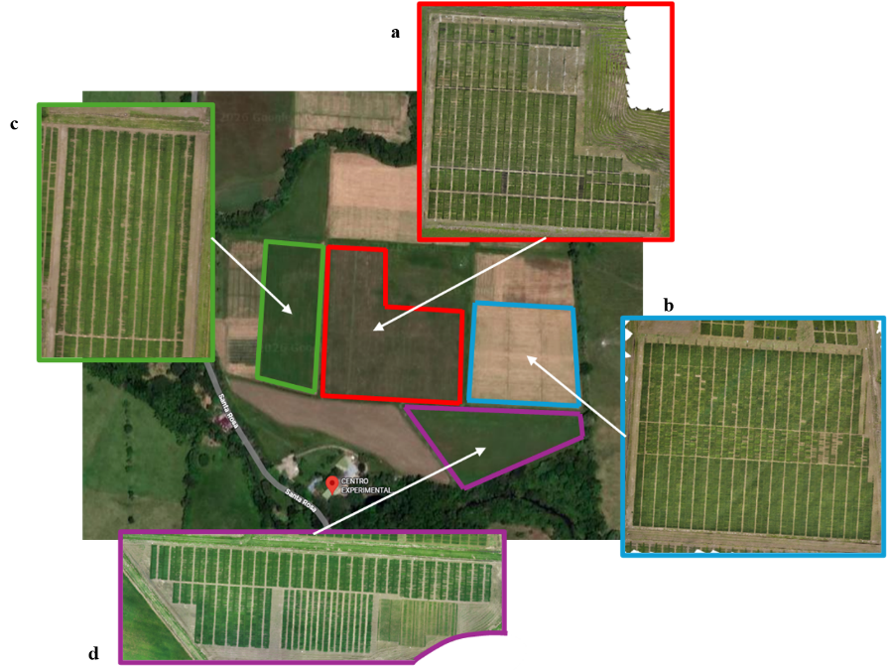
Figura. 1. Ubicación de los ensayos de campo de la enfermedad del arroz en la Estación de Investigación CIAT Santa Rosa, Meta, Colombia. (a) Rojo: Ensayo 1 y 5 (2022 y 2024); (b) Azul: Ensayo 3 (2023); (c) Verde: Ensayo 2 (2022); (d) Morado: Ensayo 4 y 6 (2024 y 2025).
Entre los análisis posteriores se requiere una correcta extracción, transformación y carga de datos para ser usados en modelos de aprendizaje automático (ML) y aprendizaje profundo (DL). Utilizando las nueve clases de gravedad originales para Blast, como se muestra en la Figura 2, es un proceso complejo, ya que muchas de estas clases comparten características visuales y texturales muy similares, lo que afecta negativamente el rendimiento del modelo durante el entrenamiento y la validación. Por esta razón, se implementaron estrategias de reclasificación para simplificar la tarea de clasificación, generando dos esquemas de agrupación principales: uno con dos clases (resistente y susceptible) y otro con tres clases (resistente, moderadamente resistente y susceptible). Estas nuevas clasificaciones reducen la complejidad del problema, equilibran mejor los conjuntos de datos y facilitan la implementación de modelos robustos con mayor precisión en escenarios de fenotipado asistido por IA en el mundo real. Las diferentes agrupaciones se pueden ver en la Tabla 2, donde se detallan los criterios de división y las distribuciones de las muestras.
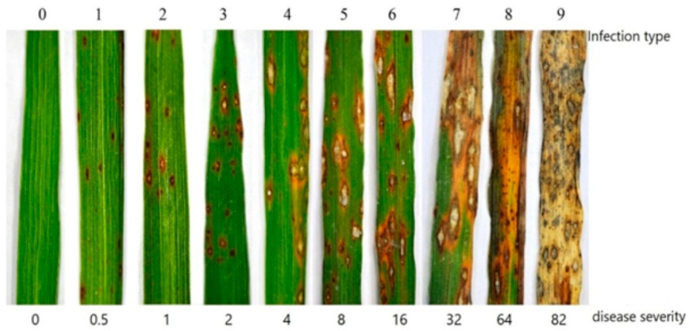
Figura 2. Tipos representativos de infección por blast de la hoja del arroz y escala de gravedad de la enfermedad.
Tabla 2. Estrategias de agrupación de las puntuaciones de gravedad de la enfermedad de blast del arroz para clasificación binaria y ternaria.
Tipo de Clasificación | Clase Resistente | Clase Moderada | Clase Susceptible
Binaria | 1-2-3-4-5 | – | 6-7-8-9
Ternaria | 1-2-3-4 | 5-6 | 7-8-9

En el esquema de clasificación binaria, las parcelas se agruparon en dos clases: resistentes (p. ej., puntuaciones de 1 a 5) y susceptibles (p. ej., puntuaciones de 6 a 9), lo que refleja los principales contrastes fenotípicos relevantes para la selección en mejoramiento genético. Para la clasificación ternaria, se introdujo una categoría intermedia para incluir genotipos moderadamente resistentes. Si bien una clasificación más detallada ofrece mayor resolución, también presenta mayores desafíos debido a la superposición fenotípica y la variación subjetiva en las puntuaciones reales.
Exploración de Datos
Como se describió anteriormente, cada parcela experimental de arroz recibió una puntuación visual de resistencia a la enfermedad de blast por parte de patólogos expertos, basándose en protocolos estandarizados. Las puntuaciones fenotípicas originales abarcaban múltiples categorías discretas que reflejaban la gravedad de la enfermedad. Para simplicidad y facilidad en modelos de ML y DL, se evalúan estrategias de clasificación binaria y ternaria para determinar la capacidad del sistema de generalizar a través de categorías de resistencia generales y específicas.
El conjunto de datos consolidado combinó índices de vegetación extraídos de imágenes multiespectrales de UAV con las puntuaciones de resistencia a la enfermedad correspondientes. Las imágenes se recopilaron durante varias campañas de campo realizadas en la estación experimental del CIAT en Palmira, Valle del Cauca, Colombia y Santa Rosa, Meta, Colombia. Tras la fusión y limpieza, el conjunto de datos final incluyó 153 352 parcelas anotadas (125 203 para el conjunto de entrenamiento y 28 149 para el conjunto de prueba), cada una representada por un vector de características derivado de índices basados ​​en la reflectancia espectral (Ver Tabla 3) e imágenes RGB asociadas.
Tabla 3. Índices de vegetación derivados de datos multiespectrales.
Índice | Fórmula | Descripción
NDRE (Índice Normalizado de Diferencia en el Borde Rojo) | (NIR − RE) / (NIR + RE) | Sensible a la concentración de clorofila y al estado de nitrógeno en el dosel.
NDVI (Índice Normalizado de Diferencia de Vegetación) | (NIR − R) / (NIR + R) | Indicador ampliamente utilizado de verdor, actividad fotosintética y biomasa.
GNDVI (NDVI Verde) | (NIR − G) / (NIR + G) | Refleja el verdor del dosel; eficaz para el monitoreo en etapas tempranas de crecimiento.
BNDVI (NDVI Azul) | (NIR − B) / (NIR + B) | Útil para la detección de estrés en condiciones de alta clorofila; minimiza la saturación en el rojo.
NDREI (NDRE Invertido) | (NIR + RE) / (NIR − RE) | Variación del NDRE que enfatiza diferencias sutiles de clorofila en doseles densos.
NPCI (Índice Normalizado de Pigmento y Clorofila) | (R − B) / (R + B) | Indicador de la relación carotenoides/clorofila; refleja la fisiología del estrés vegetal.
GRVI (Índice de Vegetación Verde-Rojo) | (G − R) / (G + R) | Captura el vigor del dosel y la fracción de vegetación.
NGBDI (Índice Normalizado de Diferencia Verde-Azul) | (G − B) / (G + B) | Sensible a los cambios de color del dosel asociados con variaciones en los pigmentos.

Por ende, en la exploración de datos se cuenta con las siguientes fuentes con sus respectivos riesgos identificados:
- Fuente A — Ground truth (campo):
  - Archivos Excel con evaluaciones visuales de BLAST por parcela/genotipo/fecha.
  - Variables típicas: plot_id, bloque, genotipo, designación, grupo, ensayo manual de la severidad enfermedad, vigor, etc.
  - Riesgos: nombres de columnas inconsistentes, valores faltantes, escalas o formatos de fecha variables.
- Fuente B — Pheno-i (dron/ortomosaico):
  - Archivos Excel exportados por Pheno-i con métricas por parcela y/o índices de vegetación (derivados de RGB/multiespectral) a partir de ortomosaicos.
  - Variables típicas: plot_id (o equivalente), date/flight, año, índices de vegetación (p. ej. NDVI u otros), métricas de canopia, estadísticas por parcela.
  - Riesgos: diferentes convenciones de identificadores, cambios de estructura según versión/configuración, necesidad de metadatos del vuelo.
Extracción de los datos
Por medio de graficas de histograma, se realiza la comparación de la distribución entre los conjuntos de datos de los años 2022 a 2024, separado en dos grupos: grupo 1 – 2022 a 2023 y grupo 2 – 2024 (Ver Figura 3). Se observa que existe una relación de distribución de los datos entre los años evaluados.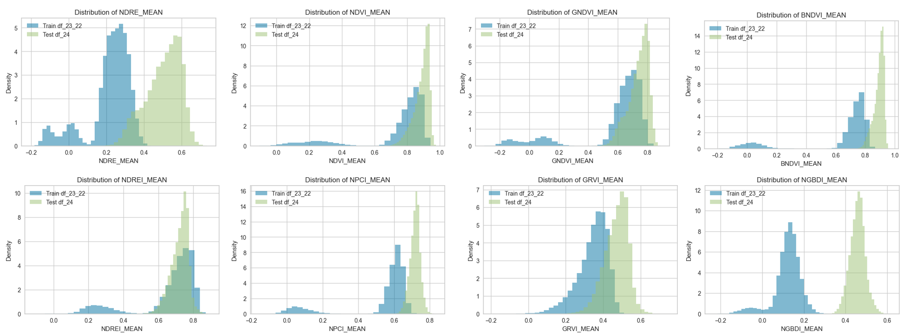
Figura 3. Comparación de distribución de datos entre los años 2022 a 2024.
De igual forma, por medio de graficas de histograma, se realiza la comparación de la distribución entre los conjuntos de datos de los años 2022 a 2025, separado en dos grupos: grupo 1 – 2022 a 2024 y grupo 2 – 2025 (Ver Figura 4). Se observa una notoria diferencia entre las distribuciones de los datos entre cada grupo. Esto se puede deber a diferentes factores, desde una errónea toma de datos hasta la misma naturaleza de la información.
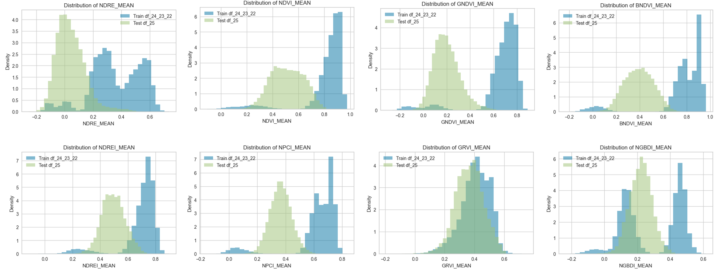
Figura 4. Comparación de distribución de datos entre los años 2022 a 2025.
Por último, se realiza la comparación de la distribución entre los conjuntos de datos entre los años 2024 y 2025, separado en dos grupos: grupo 1 – 2024 y grupo 2 – 2025 (Ver Figura 5). Nuevamente, se observa una pronunciada diferencia entre las distribuciones de los datos entre cada grupo. Esto se puede deber a diferentes factores, desde una errónea toma de datos hasta la misma naturaleza de la información.

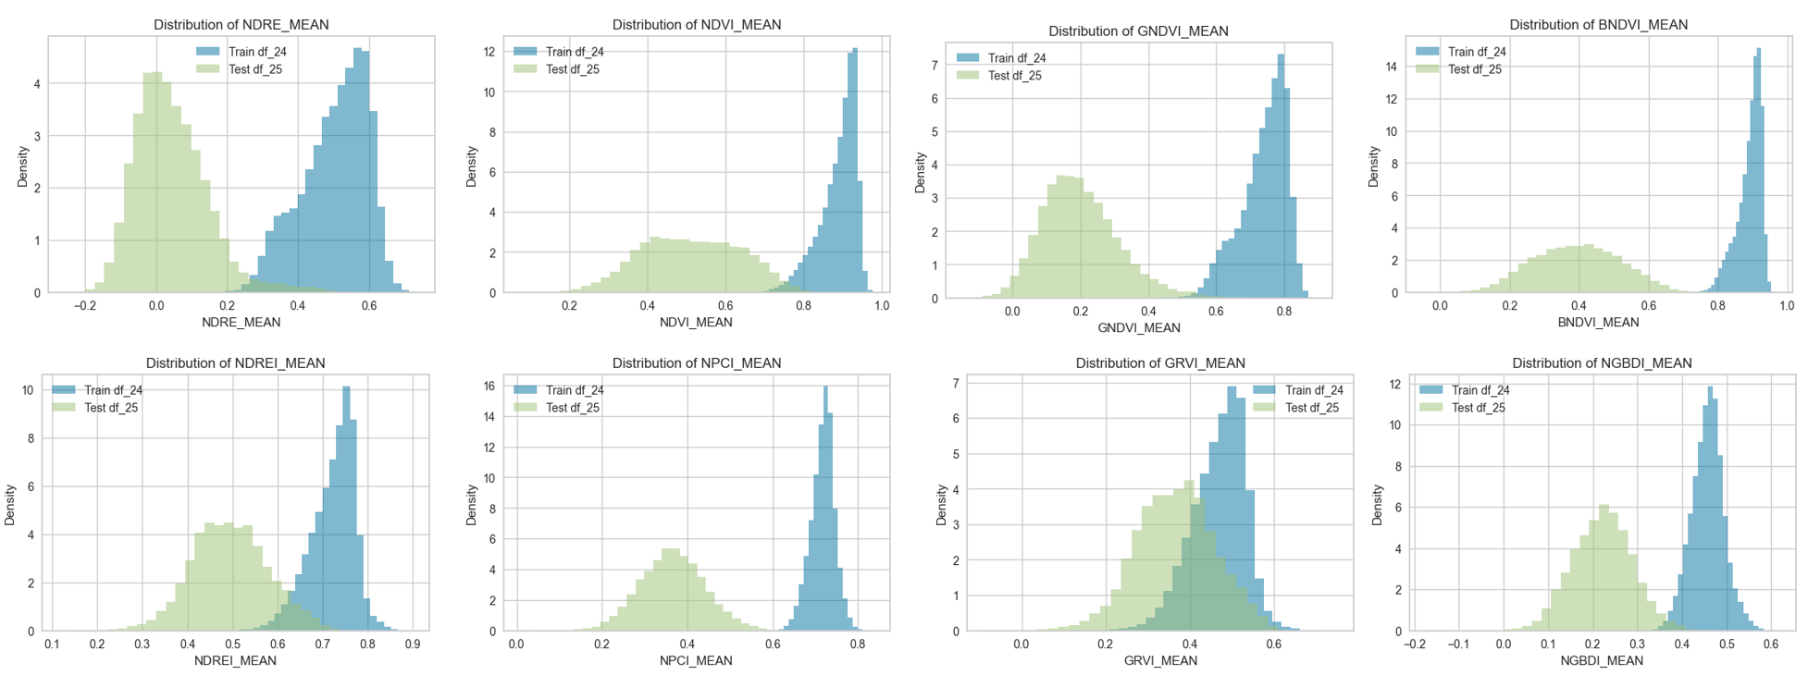
Figura 5. Comparación de distribución de datos entre los años 2024 y 2025.
Análisis de la Distribución
La Figura 6 se muestran la distribución de clases de severidad de infección bacteriana (BL, por Blast) para los años 2022, 2023, 2024 y 2025. Cada fila corresponde a un año y cada columna a un tipo de clasificación diferente: BL_INFECTION (9 niveles), BL_2_CLASS (2 categorías) y BL_3_CLASS (3 categorías), permitiendo analizar la evolución de la enfermedad desde distintos niveles de granularidad.
En cuanto a la clasificación más detallada, BL_INFECTION con escala de 1 a 9, se observan patrones claramente diferenciados entre años. En 2022, los niveles dominantes son el 6 (16.9%) y el 7 (15.7%), con los niveles más bajos siendo los menos frecuentes, lo que refleja una presión de infección moderada a alta. En contraste, durante 2023 el nivel 1 es el más frecuente (27.9%), seguido del 2 (24.3%), indicando una mayor presencia de plantas con poca o ninguna infección. Esta tendencia hacia niveles bajos se mantiene en 2024, donde los niveles 1 (29.5%) y 2 (28.0%) continúan siendo predominantes, sugiriendo condiciones sanitarias favorables. Sin embargo, en 2025 la distribución se vuelve más variable y bimodal, con el nivel 1 representando el 24.7% pero con niveles intermedios como el 5, 6 y 7 alcanzando porcentajes similares cercanos al 18%, lo que evidencia una mayor heterogeneidad en la severidad de la infección.
En lo que respecta a la clasificación binaria BL_2_CLASS, que agrupa las observaciones en dos categorías —probablemente sano/bajo versus infectado/alto—, los resultados refuerzan la tendencia observada anteriormente. En 2022, la clase 1 domina con el 61.1% frente al 38.9% de la clase 2, mientras que en 2023 el desbalance se acentúa considerablemente, con la clase 1 alcanzando el 87.9% y la clase 2 reduciéndose al 12.1%. Este patrón se profundiza aún más en 2024, año en que la clase 1 representa el 91.9% y la clase 2 apenas el 8.1%, constituyendo el período con menor proporción de infección registrada en la serie. No obstante, en 2025 este desbalance se reduce de forma notable, con la clase 1 bajando al 68.8% y la clase 2 subiendo al 31.2%, lo que señala un repunte significativo en la presencia de infección bacteriana.
De manera coherente con los análisis anteriores, la clasificación en tres niveles BL_3_CLASS confirma y complementa las tendencias identificadas. En 2022, la distribución es relativamente equilibrada, con la clase 1 representando el 49.2%, la clase 2 el 28.8% y la clase 3 el 22.0%. A lo largo de 2023 y 2024, la concentración en la clase 1 se intensifica progresivamente, alcanzando el 78.3% y el 85.3% respectivamente, mientras que las clases 2 y 3 se reducen a valores mínimos. En 2025, sin embargo, la distribución se redistribuye de forma considerable: la clase 1 desciende al 50.6%, la clase 2 asciende al 36.5% y la clase 3 al 12.9%, confirmando el incremento en los niveles de severidad durante ese año.
En términos generales, el análisis conjunto de las tres clasificaciones permite concluir que 2023 y 2024 fueron los años con menor presión de infección, caracterizados por una fuerte concentración de observaciones en los niveles bajos de severidad. Por el contrario, 2022 y especialmente 2025 presentan una mayor incidencia de infección, con distribuciones más dispersas hacia niveles medios y altos. Esta variabilidad interanual podría estar asociada a diferencias en condiciones climáticas, estrategias de manejo del cultivo o en el nivel de resistencia varietal entre campañas agrícolas, aspectos que merecen ser considerados para análisis posteriores como en el uso de modelos de ML y DL.
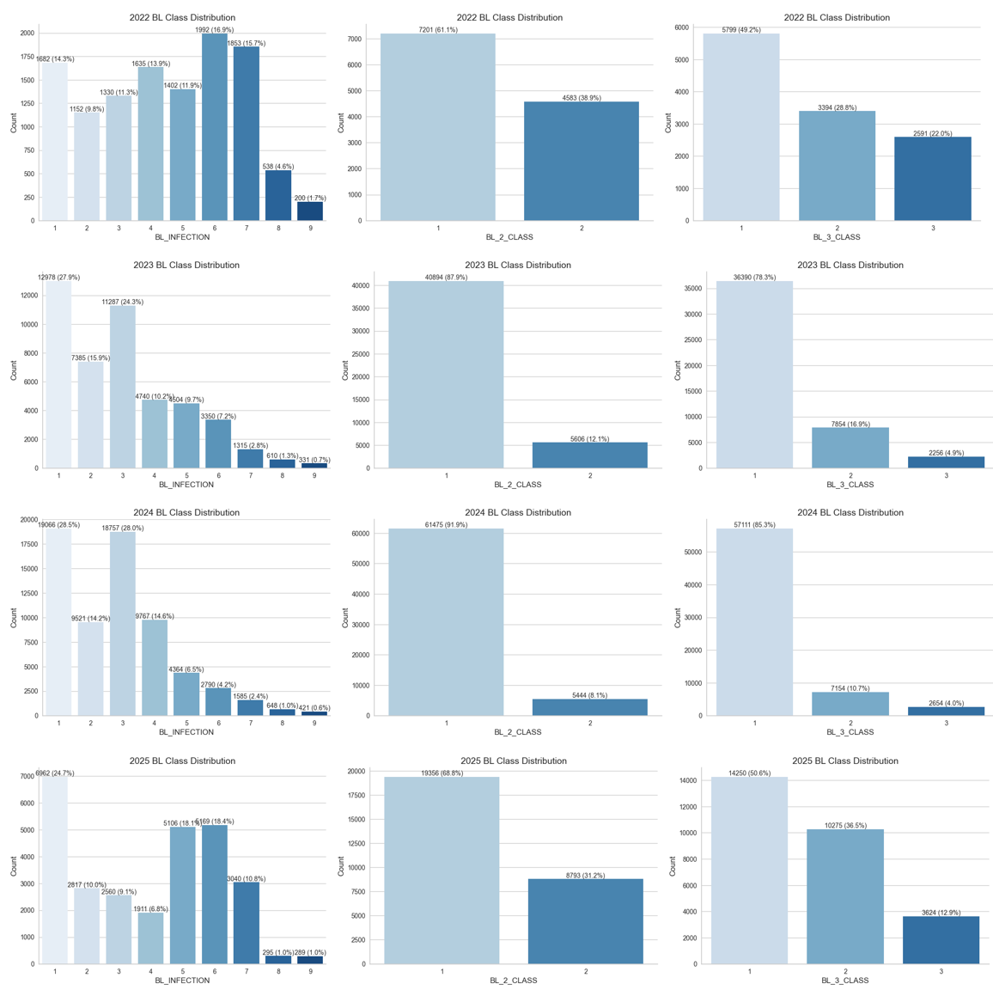
Figura 6. Análisis de distribución de los datos entre los años 2024 y 2025.
Por último, la Figura 7 presenta la distribución acumulada de clases de infección por Blast en arroz (BL_INFECTION) consolidando los cuatro años de análisis (2022–2025), con un total de 153.352 instancias registradas.
La distribución muestra una forma claramente bimodal y asimétrica, con dos picos destacados en los extremos inferiores de la escala. El nivel 1 es el más frecuente con 40.688 instancias (26.5%), seguido del nivel 3 con 33.934 (22.1%), mientras que el nivel 2 ocupa la tercera posición con 20.875 registros (13.6%). Este comportamiento sugiere que, en términos agregados a lo largo del período, la mayoría de las observaciones corresponden a plantas con niveles bajos de infección. A partir del nivel 4, la frecuencia disminuye de forma progresiva y sostenida: el nivel 4 registra 18.053 casos (11.8%), el nivel 5 un total de 15.376 (10.0%) y el nivel 6 alcanza 13.301 instancias (8.7%). Los niveles más severos son notablemente menos frecuentes, con el nivel 7 representando el 5.1% (7.793 casos), el nivel 8 apenas el 1.4% (2.091 casos) y el nivel 9, el más crítico, siendo el menos común con solo 1.241 instancias, equivalentes al 0.8% del total.
En conjunto, esta distribución acumulada refleja que, durante el período 2022–2025, aproximadamente el 62.2% de las observaciones se concentran en los tres primeros niveles de infección (1, 2 y 3) (Clase Resistente), lo que indica que la condición sanitaria predominante en el cultivo tiende hacia niveles bajos o moderados de Blast. No obstante, la presencia no despreciable de observaciones en niveles medios (4, 5 y 6) (Clase Moderada), que suman cerca del 30% del total. Y para los niveles 7, 8 y 9 (Clase Susceptible) se observa que no se cuenta con la misma cantidad de datos como las otras dos clases, advirtiendo un desbalanceo de clases significativo que puede alterar el rendimiento de modelos de ML y DL.
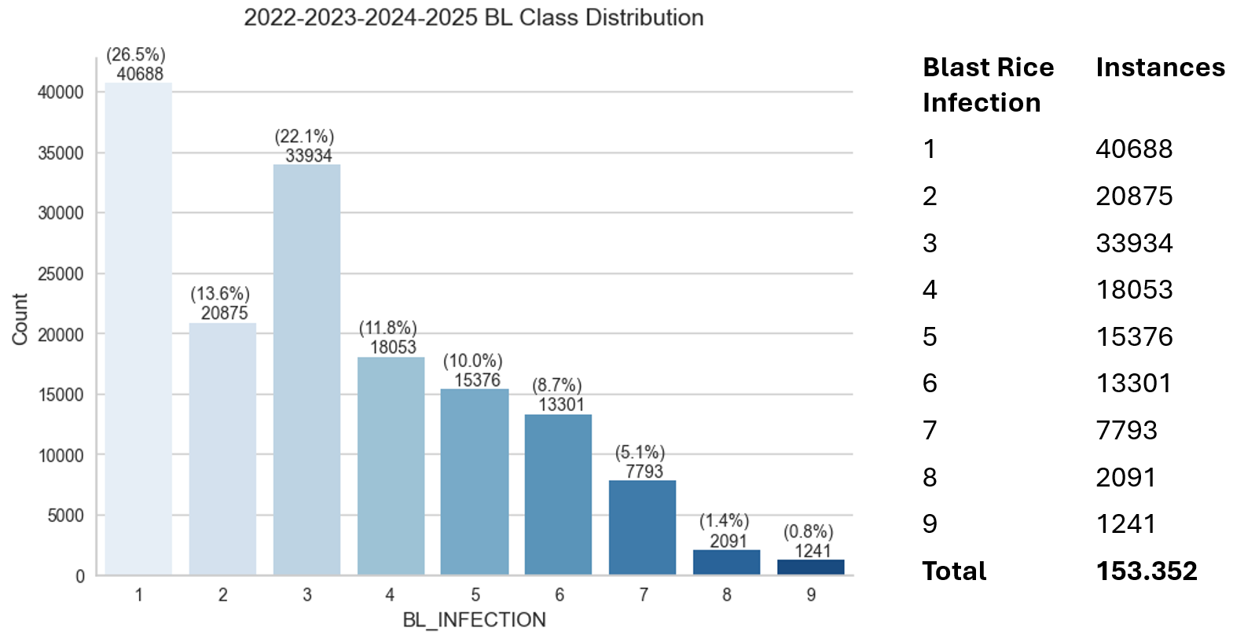
Figura 7. Conjunto de datos de distribución de la enfermedad de blast en el arroz.

Transformación de los datos
La Figura 8 ilustra un proceso de integración de datos entre dos fuentes de información en formato Excel: VIS (Vegetation Indices, índices de vegetación) y GTB (Ground Truth Data, datos de verdad de campo), que se unen mediante un identificador común llamado ID (PLOT).
La tabla VIS contiene registros con un campo ID (en este caso, todos con valor 1) y un campo TIMESTAMP con múltiples marcas de tiempo a lo largo de distintos días: 6/11/2025, 6/12/2025, 6/20/2025 y 6/21/2025, con varias mediciones por día en diferentes horas. El proceso agrupa estas marcas de tiempo por fecha (descartando la hora), de modo que todas las mediciones de un mismo día se consolidan bajo una sola fecha representativa, como se ilustra con los recuadros de colores: azul para 6/11/2025 y morado para 6/21/2025.
La tabla GTB, por su parte, contiene el campo ID y tres columnas de bloques o ensayos: BL1, BL2 y BL3 (correspondientes a los ensayos tomados con una diferencia 8 días entre cada uno), cada una con valores numéricos asociados a cada parcela. Para el ID=1, los valores son BL1=2, BL2=2 y BL3=1.
El join entre ambas tablas se realiza a través del ID de la parcela (PLOT). Como resultado final, se genera una tabla consolidada con tres columnas: ID, TIMESTAMP (la fecha agrupada) y BL (el valor del bloque correspondiente). Por ejemplo, para ID=1 y la fecha 6/11/2025 se asigna BL=2, mientras que para la fecha 6/21/2025 se asigna BL=1. Esto sugiere que el valor de BL se selecciona dinámicamente según qué fecha de medición corresponde a cada bloque, posiblemente basándose en un criterio de rango de fechas o asignación temporal definido en el GTB.
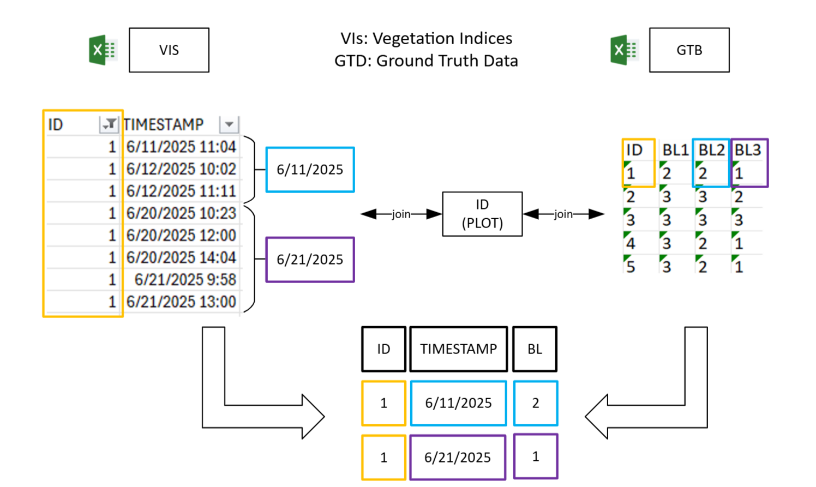
Figura 8. Transformación preliminar de los datos.

Pipeline Propuesto
El diagrama de la Figura 9 describe el pipeline de procesamiento de datos utilizado para construir el dataset final del análisis. El proceso parte de tres fuentes de entrada: los Datos VIS/UAV (índices de vegetación), los Datos GTD (clasificaciones BL1, BL2 y BL3) y los Metadatos (año, ubicación y nombre del dataset), las cuales convergen en una etapa inicial de Estandarización de columnas para homogeneizar estructuras y formatos.
A continuación, el flujo avanza de forma secuencial a través de la Selección de variables, donde se retienen únicamente las columnas relevantes, y la Normalización y corrección de fechas, que garantiza la coherencia temporal entre fuentes. Posteriormente, se realiza el Merge VIS + GTD, uniendo los índices de vegetación con los datos de verdad de campo mediante el identificador de parcela, seguido de la Construcción de BL_INFECTION, donde se deriva la variable objetivo de severidad.
Finalmente, una etapa de Limpieza elimina registros duplicados o incompletos, y la Concatenación anual integra los datasets de los cuatro años en un único conjunto de datos denominado DF_FINAL, que constituye la base para todos los análisis y modelos posteriores.

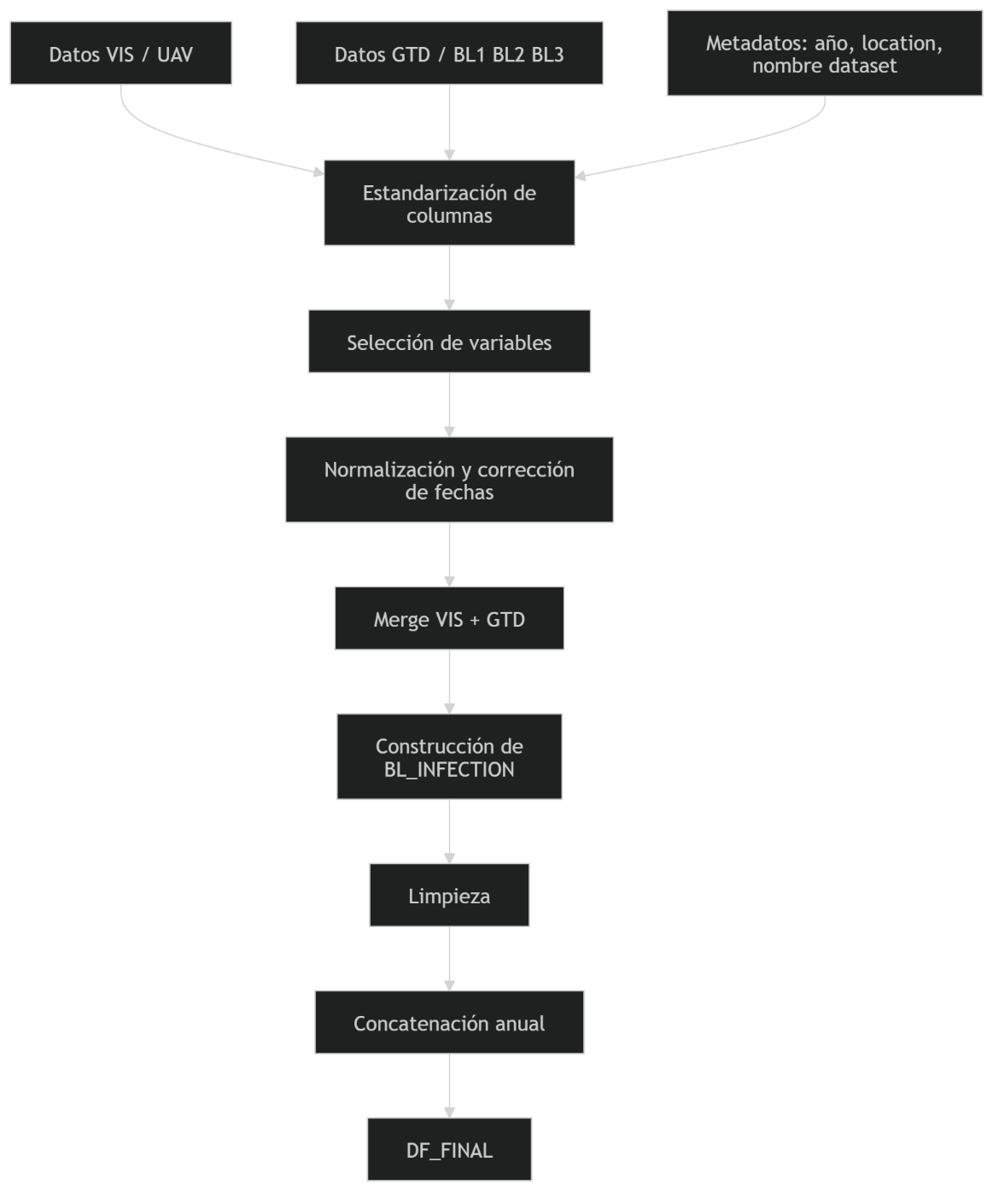
Figura 9. Pipeline propuesto.

Referencias
[1] TeBeest, D. O., Guerber, C., & Ditmore, M. (2007). Rice blast. The Plant Health Instructor. https://doi.org/10.1094/PHI-I-2007-0313-07 (Recuperado el 19 de febrero de 2026, de https://www.apsnet.org/edcenter/pdlessons/Pages/RiceBlast.aspx).
[2] Pacific Pests, Pathogens & Weeds. (s. f.). Rice blast (252) [Fact sheet]. Lucidcentral. Recuperado el 19 de febrero de 2026, de https://apps.lucidcentral.org/ppp_v9/text/web_full/entities/rice_blast_252.htm
[3] R. A. Dean et al., “The genome sequence of the rice blast fungus Magnaporthe grisea,” Nature, vol. 434, no. 7036, pp. 980–986, 2005, doi: 10.1038/nature03449.
[4] Nalley L, Tsiboe F, Durand-Morat A, Shew A, Thoma G (2016) Economic and Environmental Impact of Rice Blast Pathogen (Magnaporthe oryzae) Alleviation in the United States. PLOS ONE 11(12): e0167295. https://doi.org/10.1371/journal.pone.0167295
[5] Alliance of Bioversity International and CIAT (Centro Internacional de Agricultura Tropical). (2022, 19 de agosto). Reporting 2021 Innovation #1292: Pheno-I: a new drone and satellite image analysis software [Reporte]. CGSpace (CGIAR). Recuperado el 19 de febrero de 2026, de https://cgspace.cgiar.org/server/api/core/bitstreams/ba682d82-3331-4b78-8e6f-ff2a0b15b7b3/content
[6] M. G. Selvaraj et al., “Machine learning for high-throughput field phenotyping and image processing provides insight into the association of above and below-ground traits in cassava (Manihot esculenta Crantz),” Plant Methods, vol. 16, no. 1, Jun. 2020, doi: 10.1186/s13007-020-00625-1.

